蔡易霖 |  | - 2016-05-12 長榮大學校內程式競賽 佳作  - 2017-05-13 長榮大學校內程式競賽 第二名  - 2017-05-16 第六屆 全國大專ITSA盃程式設計桂冠挑戰大賽  第五名(佳作)  - 2017-05-18 長榮大學資工系專案實作 第一名  - 2017-06-09 長榮大學數位創作競賽數位應用組 第一名  - 2017-06-10 嘉義黑蚵松-地方開放資料戰(資料視覺化組) 第二名  - 2017-07-16 嘉義黑蚵松-地方開放資料黑客松(環境污染組)第三名
  andy6804tw@gmail.com
  0984003918
  
  TSAY YI LIN
  ID: andy6804tw
  
  https://github.com/andy6804tw
  應徵職務
  軟體工程師
  專長
  Android
  網頁後端
  學歷
  - 目前就讀國立台南大學資訊工程學系碩一
  證照
  - TQC+程式語言C
  - Oracle Certified Professional Java SE 6 Programmer
  - Microsoft Technology Associate: HTML5 Application Development Fundamentals
  - Microsoft Specialist: Programming in C#
  志工經驗或領導經驗
  - 105-2 長榮大學班級班代
  - 106-1 長榮大學班級班代
  - 104-106 學年度擔任教育部資訊志工總召職位
  得獎紀錄

自傳
我的名字叫蔡易霖目前就讀國立台南大學資訊工程學系碩一，專長在於Android App開發在大學期間開發兩支上架APP如下圖作品，各自使用政府所提供的OpenData做資料串接視覺化資料，此外在去年九月至今年六月份在台中中科實習，在公司內部負責網頁後端Node.js API撰寫與資料庫MySQL的建置，程式是採用MVC架構所以對於這部分熟悉度非常高，此外熟悉Docker容器技術和Git版本控制，雲端伺服器熟悉Google Cloud Platform及網域DNS管理，網頁前端會使用bootstrap4以及React.js框架， 目前正在累積開發經驗，也嘗試學習開發新技術，希望在未來能夠往全職工程師邁進。

作品
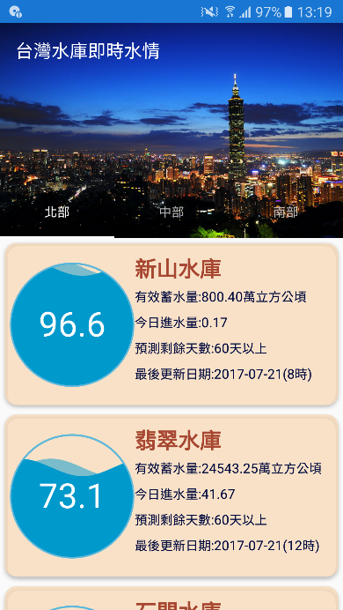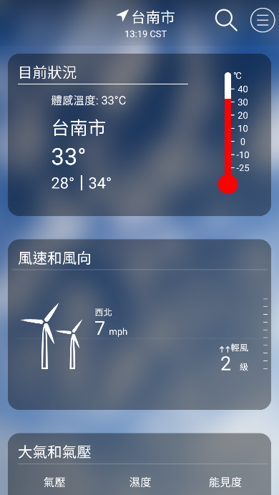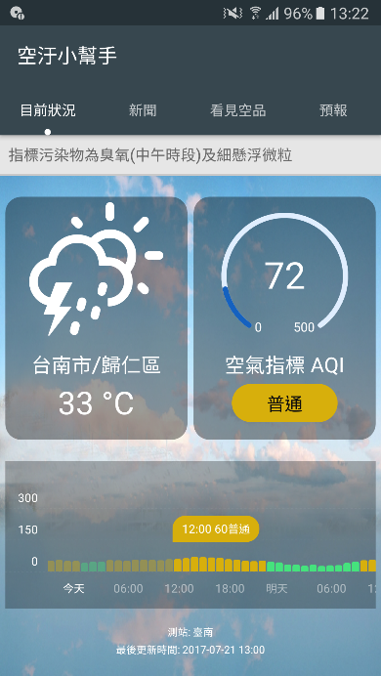
台灣即時水情 OpenWeather天氣 空汙小幫手
教育部資訊志工長榮牧羊人成果網站：https://andy6804tw.github.io/ecare-cjcu-sheepherd-web-2018/enter-site/home/index.html
高雄市立燕巢圖書館VR/AR導覽網站：https://andy6804tw.github.io/yenchao-library-web-2018/dist/intro.html
[文章]從無到有，打造一個漂亮乾淨俐落的 RESTful API： https://ithelp.ithome.com.tw/users/20107247/ironman/1312
電子書出版：https://legacy.gitbook.com/@andy6804tw/

